Задание № 16 Эллипс, гипербола, парабола

*Задание может быть выполнено либо в формате документа Word, либо в виде фотографии выполненного на бумаге решения.*

**Эллипс**

**Определение:** *Эллипсом* называется алгебраическая кривая второго порядка, каждая точка которой удалена от двух фиксированных точек (фокусов), не принадлежащих эллипсу, так, что сумма расстояний от фокусов до любой точки эллипса постоянна.

Обозначим фокусы буквами , расстояние между фокусами обозначим . Это расстояние называется *фокальным* (*фокусным*). Поместим начало прямоугольной системы координат в середину отрезка  так, чтобы направление вектора  совпало с положительным направлением координатной оси, которая называется *фокальной осью*.

Расстояние  от начала координат до фокуса называется *линейным эксцентриситетом* эллипса. Расстояния от начала координат до наиболее и наименее удаленных точек (вершин) эллипса (и ) называются *полуосями* эллипса. При этом отрезок наибольшей полуоси лежит на

фокальной оси эллипса. Расстояния от фокусов эллипса до любой его точки называются *фокальными радиусами*. Если фокальная ось эллипса совпадает с координатной осью  (рис.68 а), то  и характеристическое свойство эллипса, лежащее в 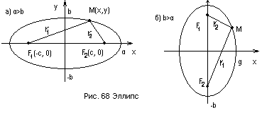 основе его определения, в математической форме имеет вид , линейный эксцентриситет , каноническое уравнение . Аналогично, если фокальной осью эллипса является координатная ось  (рис.68 б) то при  имеют место равенства  и .

Каноническое уравнение эллипса при  имеет тот же вид. Оси  и  являются осями симметрии эллипса, начальная точка системы координат – центром эллипса.

Важной числовой характеристикой эллипса является его эксцентриситет, который характеризует отклонение формы эллипса от окружности. Для количественной оценки указанного отклонения кроме линейного эксцентриситета используют *относительный эксцентриситет*

 при  и  при .

*Замечание*: для эллипса: .

При  эллипс вырождается в отрезок прямой, при  - в окружность.

Фокальные радиусы можно выразить через эксцентриситет эллипса следующим образом:

при  , при ;

Для определения эллипса можно использовать его директориальное свойство.

**Теорема (директориальное свойство эллипса)** Отношение расстояния от любой точки эллипса до фокуса к расстоянию от той же точки до ближайшей к этому фокусу директрисы равно эксцентриситету этого эллипса. 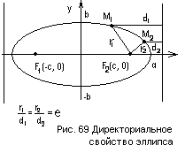

**Определение:** Две прямые, перпендикулярные фокальной оси

эллипса и отстоящие от его центра на расстоянии , где  - эксцентриситет эллипса,  - его большая полуось, называются *директрисами* эллипса

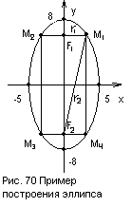**Пример 1:** Задано уравнение эллипса . Найти параметры эллипса (длины полуосей, линейный и относительный эксцентриситеты); построить эллипс по характерным точкам (точки пересечения эллипса с осями координат, фокусы); проверить правильность построения по его характеристическому свойству.

*Решение:* полуоси эллипса равны , . Поскольку , то фокусы эллипса лежат на оси . Расстояние от начала координат до фокусов (линейный эксцентриситет): . Координаты фокусов: , .

Определим абсциссы точек , , принадлежащих эллипсу, при одинаковых ординатах :

; ; 

Таким образом, , . Строим эллипс (рис.70)

Производим проверку, используя характеристическое свойство эллипса :

, ,

.

***Пример 2:*** Составить каноническое уравнение эллипса, если известны его эксцентриситет - 0, 8 и уравнение директрисы .

*Решение:* Поскольку директриса вертикальна, то  и, значит, , Составим систему уравнений для нахождения полуосей эллипса:

; ; ;

Из последнего уравнения системы находим , затем из второго - , и из первого . Следовательно, каноническое уравнение эллипса имеет вид .

**Гипербола**

**Определение:** *Гиперболой* называется алгебраическая кривая второго порядка, каждая точка которой удалена от двух фиксированных точек (фокусов), не принадлежащих гиперболе, так, что модуль разности расстояний от фокусов до любой точки гиперболы постоянна.

Обозначим фокусы буквами , расстояние между фокусами обозначим . Это расстояние называется *фокальным* (*фокусным*). Поместим начало прямоугольной системы координат в середину отрезка  так, чтобы направление вектора  совпало с положительным направлением координатной оси, которая называется *действительной осью* гиперболы.Вторая координатная ось называется *мнимой осью* гиперболы.

Расстояние  от начала координат до фокуса называется *линейным эксцентриситетом*

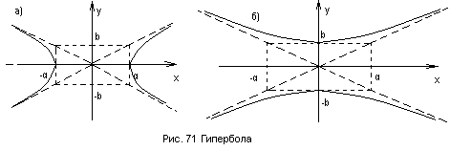гиперболы. Расстояние от начала координат до любой из точек пересечения (вершин) гиперболы с ее действительной осью называется *действительной полуосью.*

Расстояния от фокусов гиперболы до любой его точки называются *фокальными радиусами*. Если действительная ось гиперболы совпадает с координатной осью  (рис.71 а), то характеристическое свойство гиперболы, лежащее в основе его определения, в математической форме имеет вид , линейный эксцентриситет , каноническое уравнение , где  - мнимая полуось гиперболы. Аналогично, если действительной осью гиперболы является координатная ось  (рис.71 б) то действительная полуось гиперболы равна , фокусы лежат на оси , характеристическое свойство имеет вид , линейный эксцентриситет , а каноническое уравнение гиперболы имеет вид .

Оси координат ,  являются осями симметрии гиперболы, а начало координат – центром симметрии. Гипербола состоит их двух ветвей, симметричных относительно мнимой оси; каждая ветвь пересекает действительную ось. При неограниченном увеличении координат  и  точек гиперболы ветви гиперболы неограниченно приближаются к наклонным прямым, которые называются *асимптотами* гиперболы и имеют уравнения  и .

Если , то асимптоты будут взаимно ортогональными (). Если эти асимптоты использовать в качестве координатных осей, то уравнение гиперболы будет иметь вид . Это уравнение называется уравнением *обратной пропорциональности* (рис.72).

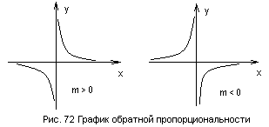

*Замечание:* асимптоты гиперболы обладают следующим свойством: расстояние от точки асимптоты до гиперболы неограниченно уменьшается при удалении от начала координат.

Для оценки влияния изменения длин полуосей гиперболы на форму ее ветвей обычно используют *относительный эксцентриситет* .

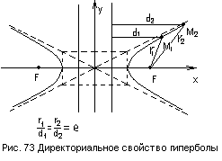, если  - действительная ось гиперболы,

, если  - действительная ось гиперболы;

При  ветви гиперболы «выпрямляются», приближаясь к параллельным прямым, перпендикулярным действительной оси; при  ветви гиперболы «складываются», приближаясь к действительной оси.

Для определения гиперболы можно использовать ее директориальное свойство (рис.73).

**Определение:** Две прямые, перпендикулярные фокальной оси гиперболы и отстоящие от центра гиперболы  на расстояние  (соответственно для гиперболы  на расстояние ), называются *директрисами* гиперболы.

**Теорема (директориальное свойство гиперболы)** Отношение расстояния от любой точки гиперболы до фокуса к расстоянию от той же точки до ближайшей к этому фокусу директрисы равно эксцентриситету этой гиперболы.

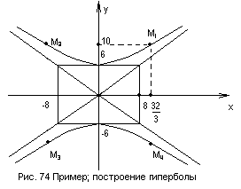***Пример:*** задано уравнение гиперболы в канонических осях . Найти параметры гиперболы; построить гиперболу по характерным точкам; проверить правильность построения по ее характеристическому свойству.

*Решение:* по уравнению гиперболы определяем длины полуосей: . Расстояние от фокуса до начала координат: . Поскольку фокусы лежат на оси , то  и . Найдем абсциссы точек  и  гиперболы при одинаковых ординатах :

; .

Сначала строим прямоугольник с центром в начале координат и сторонами  и  (рис.74) . Диагонали прямоугольника являются асимптотами гиперболы. Строим точки ,  и симметричные им относительно оси абсцисс точки  и . Вершина верхней ветви гиперболы имеет координаты , нижней - .

**Парабола**

**Определение:** *параболой* называется алгебраическая кривая второго порядка, для каждой точки которой расстояние от некоторой точки, называемой *фокусом*, равно расстоянию до некоторой прямой, называемой *директрисой* (рис.75).

**Определение**: Расстояние от фокуса параболы до ее директрисы называется *фокальным параметром параболы*  и обозначается .

Характеристическое свойство параболы , где  - расстояние от фокуса до точки , принадлежащей параболе;  - расстояние от той же точки до директрисы. Уравнение параболы в канонических осях  . Ось  - ось симметрии параболы.

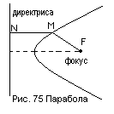Если осью симметрии параболы является ось , то каноническое уравнение параболы имеет вид  (рис.76). В канонических системах координат вершина параболы совпадает с началом координат, расположенным в средней точке фокального параметра.

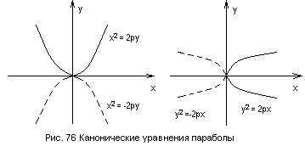***Пример:*** задано уравнение параболы . Найти параметры параболы; построить параболу по характерным точкам; проверить правильность построения по ее характеристическому свойству.

*Решение:* осью симметрии является ось . Уравнение директрисы , координаты фокуса . Находим абсциссы точек  и  параболы при одинаковых ординатах : ; ;

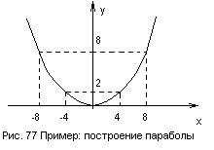, ;

Найдем координаты еще двух точек  и , лежащих на параболе, например, , . Строим график параболы по найденным координатам точек (рис. 77).

Производим проверку, используя характеристическое свойство параболы :

; .

**Самостоятельная работа:**

**4.5.1.** По уравнению эллипса  определить полуоси эллипса, фокусное расстояние, эксцентриситет и уравнения директрис. Построить эллипс в системе координат.

**4.5.2.** По уравнению гиперболы  определить ее полуоси, фокусное расстояние, эксцентриситет, уравнения

директрис и асимптот. Построить гиперболу в системе координат.

**4.5.3.** Найти координаты фокуса и уравнение директрисы параболы .

**4.5.4.** На рис.86 изображены эллипс, парабола и гипербола. Составить их уравнения, если точка  является фокусом эллипса и параболы, а точка  - фокусом гиперболы. 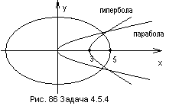

**4.5.5.**Составить каноническое уравнение эллипса, если известны:

а) расстояние между фокусами – 24 и полуось -13;

б) эксцентриситет - 0, 8 и уравнение директрисы ;

в) координаты двух его точек , ;

**4.5.6.** Составить каноническое уравнение гиперболы, если гипербола не пересекает оси ОY, одна из полуосей равна 3, и известны координаты одного из фокусов ;

**4.5.7.** Составить каноническое уравнение параболы, если

а) известно уравнение директрисы ;

б) парабола проходит через точки , ;

**Ответы:**

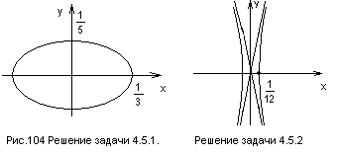**4.5.1.** ; ; ; уравнения директрис:  (рис. 104).

**4.5.2.** ; ; ; уравнения директрис: .; уравнения асимптот:  (рис. 104) **4.5.3.** Фокус , директриса ;

**4.5.4.** Эллипс, парабола , гипербола ;

**4.5.5.** а) ; б) ; в) ;

**4.5.6.** ; **4.5.7.** а) ; б) ;